2016年广东省深圳市中考物理试卷

一、选择题，（本部分共16小题，每小题1.5分，共24分．每小题给出4个选项，其中只有一个选项是符合题意的）
1．（1.5分）下列属于光的直线传播的是（ ）
A．患近视的同学佩戴凹透镜
B．深圳湾大桥在海面形成倒影
C．太阳光透过三棱镜形成彩色光带
D．太阳光透过树叶缝隙形成圆形光斑
2．（1.5分）下面的光学设备中，利用了图中原理的是（ ）
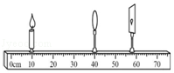
A．投影仪 B．放大镜 C．照相机 D．潜望镜
3．（1.5分）以下说法中正确的是（ ）
A．相同质量的两杯水，温度高的含有的热量多
B．冬天晒太阳使身体变暖，这是通过热传递的方式增加了内能
C．酒精灯中的酒精燃烧一半后，剩余酒精的质量和热值都减小一半
D．去年冬天，深圳下起了小雪，雪花熔化时要放热
4．（1.5分）对如图描述正确的是（ ）
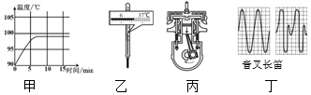
A．甲：水在沸腾过程中继续吸热，温度不变
B．乙：体温计读数为6.6℃
C．丙：内燃机在此冲程中，把机械能转化为内能
D．丁：音叉和长笛的音调、响度、音色均相同
5．（1.5分）深圳生产的手机行销世界各国．关于手机的说法中正确的是（ ）
A．对手机充电时，化学能转化为电能
B．手机是通过捕获超声波得到外界信息的
C．手机听筒的膜片振动产生声音
D．手机铃声可以在真空中传播
6．（1.5分）中国女排在2015年世界杯赛场上重夺冠军．有关排球运动说法中错误的是（ ）
A．击球时，手对排球的作用力与排球对手的作用力是相互作用力
B．忽略空气阻力时，空中飞行的排球只受重力作用
C．扣球时排球反方向飞出，这说明力能改变物体的运动状态
D．运动员双脚站立时比奔跑时对地面的压强大
7．（1.5分）深圳已进入地铁时代，大大提高了出行效率．以下说法中正确的是（ ）
A．列车行驶的速度越大，惯性越大
B．列车上坡时重力势能增大，下坡时重力势能减小
C．列车进站时动能增大，出站时动能减小
D．人必须站在安全线以外的区域候车，这是因为空气流速越大，压强越大
8．（1.5分）以下描述合理的是（ ）
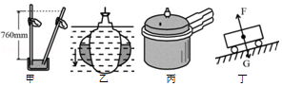
A．甲：托里拆利实验测量出的标准大气压值为7.6 cm水银柱
B．乙：潜水艇在下潜过程中所受的浮力减小
C．丙：高压锅内气压大，水的沸点高
D．丁：匀速下坡的小车只受到重力和支持力的作用
9．（1.5分）深圳大疆新推出的“精灵4”无人机具有自动返航功能．下列说法中正确的是（ ）
A．无人机匀速上升时，动能转化为重力势能，机械能守恒
B．无人机停在地面时，它受到的重力与它对地面的压力是一对平衡力
C．无人机自动返航时，以地面为参照物它是运动的
D．无人机做功的功率越大，机械效率就越高
10．（1.5分）以下分析不合理的是（ ）
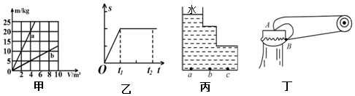
A．甲：a物质的密度大于b物质的密度
B．乙：在t₁～t₂时间内，物体做匀速直线运动
C．丙：比较a、b、c三点的液体压强：p_{a}=p_{b}=p_{c}
D．丁：开瓶器是省力杠杆
11．（1.5分）用如图所示的滑轮组拉动水平地面上重1000N的物体A，使物体A在4s内匀速前进了4m，物体A受到地面的摩擦力f=300N，所用拉力F=120N，忽略绳重、滑轮重及绳与滑轮间的摩擦．下列说法中正确的是（ ）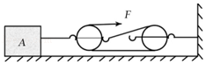
A．绳子自由端在4s内移动了8m
B．物体A重力做功的功率为1000W
C．物体A克服摩擦力做的功为480J
D．滑轮组的机械效率约为83.3%
12．（1.5分）以下说法中正确的是（ ）
A．法拉第发现了电磁感应现象
B．为了纪念牛顿对物理学的重大贡献，用他的名字作为功的单位
C．当发现有人触电时，应立即用手把人拉开
D．一般家用空调正常工作时的电功率约为0.1kW
13．（1.5分）在“探究影响导体电阻大小的因素”实验中，要研究导体电阻大小与其长度的关系，可以选用表格中的导体代号是（ ）
导体代号 | 长度/m | 横截面积/mm² | 材料
a | 1.0 | 0.3 | 锰铜
b | 1.0 | 0.6 | 锰铜
c | 0.5 | 0.6 | 锰铜
d | 1.0 | 0.6 | 镍铬合金
A．a、b B．b、c C．b、d D．a、d
14．（1.5分）如图所示，电源电压不变，闭合开关S，将滑动变阻器的滑片P向左移动的过程中，下列说法中正确的是（ ）
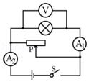
A．小灯泡变亮，电压表示数变大
B．小灯泡变暗，电压表示数不变
C．电流表示数不变，电流表示数变大
D．电流表示数变大，电流表示数变大
15．（1.5分）对下列实验描述正确的是（ ）
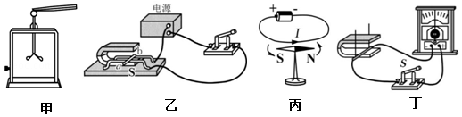
A．甲：验电器的两片金属箔带同种电荷，由于互相排斥而张开
B．乙：通电导线在磁场中受到力的作用，这是发电机的原理
C．丙：奥斯特实验说明磁能生电
D．丁：闭合开关，只要金属棒运动，电路中就有感应电流产生
16．（1.5分）家用冰箱内的温度高低由温控开关S_{温}控制，当冰箱内温度高于设定值时，S_{温}将自动闭合，压缩机开始工作；当冰箱门打开时，开关S_{门}闭合，照明灯发光．下列电路符合要求的是（ ）
A．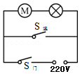 B．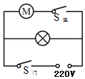 C．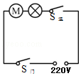 D．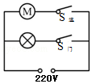
1 | 2 | 3 | 4 | 5 | 6 | 7 | 8 | 9 | 10 | 11 | 12 | 13 | 14 | 15 | 16

二、非选择题（本部分共5小题，共36分．请将答案写在答题卡相应位置上）
17．（14分）某校创办了“创客社团”，该社团的同学开展了如下四个探究活动：
（1）探究一：探究运动和力的关系（如图1）
①怎样控制小车运动到不同水平面上的速度相同呢？方法是：让同一辆小车从同一斜面的 处静止滑下．
②怎样反映力对物体运动的影响呢？同学们采用了转换法，即用小车在平面上运动的距离远近来反映力对运动的影响大小．且通过比较还可表明：压力相同时，接触面 ，摩擦力越大．
③实验结果证明 （选填“A”、“B”）．
A．力是维持物体运动状态的原因
B．力可以改变物体的运动状态
④怎样得到小车不受力作用时的运动状态呢？必须用到实验推理法，即：如果小车运动时不受外力的作用，小车将保持 状态．
（2）探究二：探究浮力的大小跟排开液体所受重力的关系
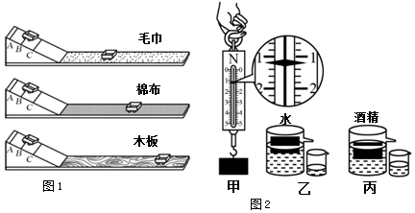
①由图2甲图可知，物体所受重力为 N．
②把该物体放入装满水的溢水杯中，物体处于漂浮状态，如图2乙图，此时小烧杯接到水的质量为 kg （g取10N/kg）．
③把另一个完全相同的物体放入装满酒精的溢水杯中，物体处于漂浮状态，如图丙，实验发现，此时物体排开酒精的质量 乙图中排开水的质量（选填“大于”、“小于”、“等于”）．
（3）探究三：探究电流与电压的关系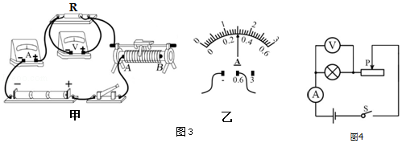
①按图3甲图连接好电路，闭合开关前，要把滑动变阻器的滑片移到 端（选填“A”、“B”）．
②闭合开关，保持定值电阻R=10Ω不变，调节滑动变阻器，表格中空格处的电流值如图3乙图所示，此时电流表示数为 A．
③分析表格中的实验数据，可得到的结论是：当导体的电阻一定时，通过导体的电流与导体两端的电压成 （选填“正比”、“反比”）．
实验序号 | 电压U | 电流  I
1 | 2V | 0.2A
2 | 3V
3 | 4V | 0.4A
（4）探究四：测定小灯泡的额定电功率
实验电路如图4所示，电源电压恒为6V，已知实验使用的特制小灯泡的额定电压为3.5V，其电阻大小保持不变．
①该实验的原理是 （用公式表示）．
②在测定小灯泡的额定电功率时，应选用电压表的量程 来测量小灯泡两端的电压（选填“0～3V”、“0～15V”）．
③在正确连接电路后，闭合开关，发现小灯泡发光，电压表无示数，电流表有示数，该电路故障是电压表 （选填“短路”、“断路”）．
④经检查发现，电压表选用的量程已损坏，而另一量程完好，某同学灵机一动：将电压表并联在变阻器的两端，调节滑动变阻器滑片至某一位置，读出电压表示数为2.8V，电流表示数为0.32A，也完成了实验，则小灯泡的额定功率为 W．
18．（8分）“长鼻子”校车已在深圳投入使用，如图所示，校车的质量为3.2t，轮胎与地面接触的总面积为0.08m²，校车在水平路面上以36km/h的速度匀速行驶，此时校车所受的阻力为车重的0.02倍（g取10N/kg）．求：
（1）校车在0.5h内行驶的路程．
（2）校车静止时对地面的压强．
（3）校车行驶时牵引力做功的功率．
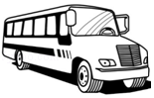
19．（8分）小明家安装了电热水龙头如甲图，其简化电路如乙图，R₁、R₂为电热丝，通过调节旋钮可使扇形开关S同时接触两个相邻的触点，从而实现冷水、温水、热水档之间的切换．某次使用电热水龙头的过程中，水龙头的功率随时间的变化关系如丙图所示．
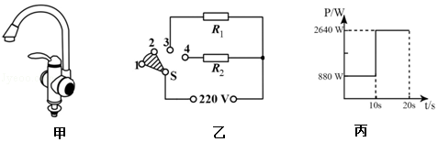
（1）当开关同时接触3、4触点时，水龙头放出的是 （选填“冷水”、“温水”或“热水”）．
（2）求电热丝R₁工作时的电阻大小．
（3）求该次使用过程中水龙头消耗的总电能．
20．（3分）综合开放题
我国古诗词语言优美、寓意深远，同时古诗词中还蕴含着丰富的物理学知识，请你模仿样例格式，从以下两首 古诗词原文中摘抄出涉及到物理学知识的内容，并写出相应的物理知识或规律填入下表（温馨提示：至少写出二条，不能与样例相同）．
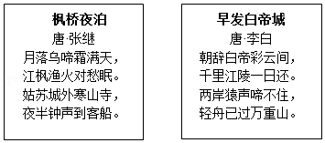
序号 | 古诗词原文 | 物理知识或规律
样例 | 月落 | 以地面为参照物，月亮是运动的
1
2
21．（3分）如图是我们常见的家庭电路．请你模仿样例格式，写出图中涉及到的电学知识或规律（温馨提示：至少写出三条，不能与样例相同）．
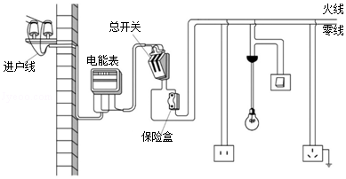
样例：电灯与插座并联．
① ；
② ；
③ ．

